Exercice 1

Quelle différence dans les adresses sources et destinations, justifiez :
Sur les captures de wireshark, on constate que pour les deux machines, les messages ICMP vont de m1 vers m2 et réciproquement.
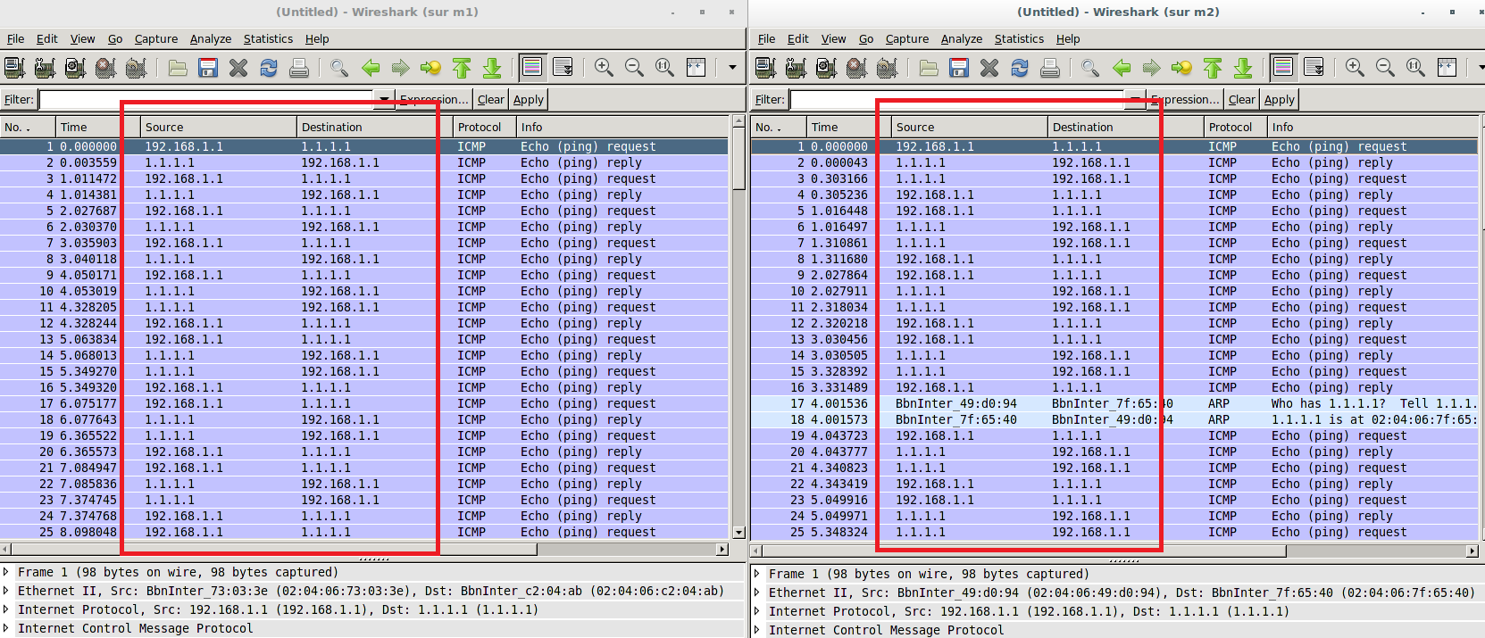

L'adresse du routeur n'apparaît pas car il n'a fait que faire transiter les paquets IP.
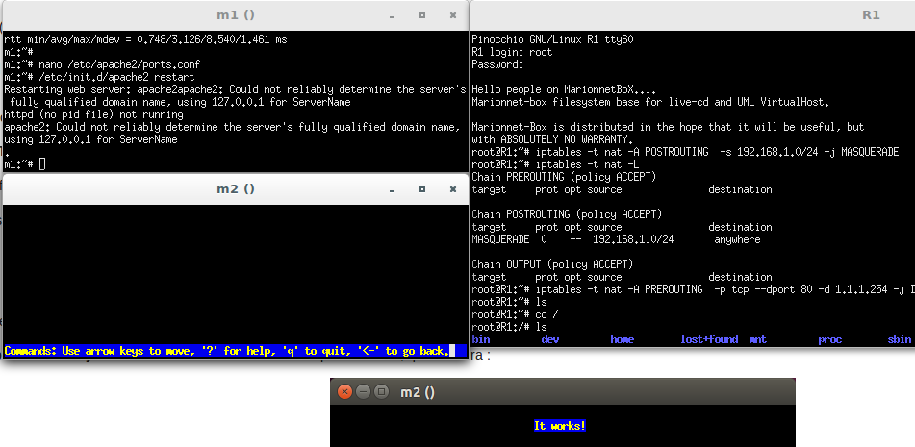

Exercice 2

Commande iptables sur R1 pour rediriger les connexions SSH :
iptables -t nat -A PREROUTING -p tcp --dport ssh -d 1.1.1.254 -j DNAT --to 192.168.1.1 :8080

